12G溶融亜鉛めっき高力ボルト（12GSHTB）
摩擦接合すべり係数試験要領書
（溶融亜鉛めっき処理継手）

工事名：

年 月

鉄骨加工会社：

： 日鉄ボルテン株式会社
１．試験目的
本要領書は、表記工事に用いられる溶融亜鉛めっき高力ボルト(12GSHTB)摩擦接合継手の摩擦面の
すべり耐力を確認することを目的とする。

２．適用図書
・日本建築学会：「鉄骨工事技術指針・工場製作編」（1996）
・日本建築学会：「高力ボルト接合設計指針」（1993）
・溶融亜鉛めっき高力ボルト技術協会：「溶融亜鉛めっき高力ボルト接合設計施工指針」(2002）
・12G溶融亜鉛めっき高力六角ボルト（12GSHTB）設計施工管理要領書(2006）

３．試 験 日
年 月 日（ボルト締付け）
年 月 日（すべり試験） 24時間以上経過後

４．試験場所
日鉄ボルテン株式会社 大阪工場
大阪市住之江区緑木１丁目４番16号 ℡ 06 - (6682) – 3261

５．供 試 材
５－１．試験体の形状・寸法

（１）使用鋼材

記 号 | 中 板 |  | 側 版
記 号 | 規 格 | 材 質 | 規 格 | 材 質

（２）試験体の形状寸法
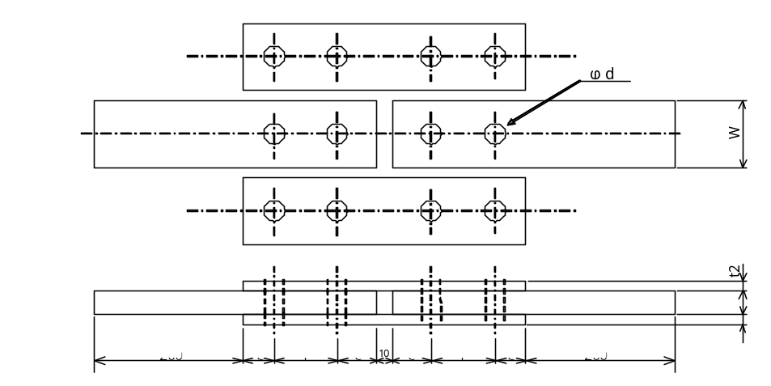

図－１ 試験体の形状・寸法

ボルト種類 | ｄ | ｔ₁ | ｔ₂ | W | e | P
12GSHTB16 | 18 | 22 | 12 | 100 | 40 | 60
12GSHTB20 | 22 | 25 | 16 | 120 | 50 | 70
12GSHTB22 | 24 | 28 | 16 | 120 | 55 | 80
12GSHTB24 | 26 | 32 | 19 | 120 | 60 | 90
※上記試験体は標準試験体の形状寸法を示す。（SS 400の場合）

（３）試験体製作者：

５－２．高力ボルトのセット

ボルトの機械的  性質による等級 | ボルトサイズ | ボルトメーカー
１２ＧＳＨＴＢ | 12GSHTB16 × 80 | 日鉄ボルテン㈱
１２ＧＳＨＴＢ | 12GSHTB20 × 95 | 日鉄ボルテン㈱
１２ＧＳＨＴＢ | 12GSHTB22 × 105 | 日鉄ボルテン㈱
１２ＧＳＨＴＢ | 12GSHTB24 × 115 | 日鉄ボルテン㈱

６．摩擦面の処理および試験体数量

ボルト  種 類 | 摩擦面の処理条件 |  | ボルト  の呼び | 試 験  体 数
ボルト  種 類 | 中 板 | 側 板 | ボルト  の呼び | 試 験  体 数
12GSHTB16 |  |  | 16
12GSHTB20 |  |  | 20
12GSHTB22 |  |  | 22
12GSHTB24 |  |  | 24
※試験体の数量は、1条件3体を標準とする。

７．使用試験機器

（１）引張試験機

（２）ナット回転角レンチ（ナットランナー又はトルシャット）

（３）トルクレンチ
８．試験体の組立

（１）使用ボルトの導入張力の測定は、ボルト軸部（円筒部）にＷ.S.G（歪みゲージ）を貼付して、歪みを検出する。
従って、１２ＧＳＨＴＢにＷ.S.Gを貼付する。引張校正試験を行い、あらかじめボルトの引張荷重(P)と歪み(ε)のＰ－ε関係を測定する。

（２）試験体の組立にあたり、摩擦面は、浮き錆、油、じんあいなど摩擦力を低減するものを除去する。

（３）試験体にボルトをセットした後、トルクレンチ(ﾌﾟﾚｾｯﾄ型)を使用して、次のトルクで１次締め
を行う。

ボルトの呼び | 12GSHTB16 | 12GSHTB20，22 | 12GSHTB24
１次締めトルク(N-m) | 約200 | 約300 | 約400

（４）1次締め終了後、ボルト，ナット，座金，部材にわたってマーキングを施す。

（５）マーキング終了後、専用締付機を使用して本締めを行う。
本締め後の軸力を歪みより測定する。

（６）本締め終了後、試験体の側面にすべり確認用のけがき線を入れる。

試験体にボルトをセット

１ 次 締 め ﾄﾙｸﾚﾝﾁによる締付け

マ ー キ ン グ ﾎﾞﾙﾄ,ﾅｯﾄ,座金,部材にわたってﾏｰｷﾝｸﾞ

本 締 め ﾅｯﾄ回転角（120°+0,-30°）まで締付け

確 認 ﾅｯﾄ回転角（120°+0,-30°）及び共回りの確認

けがき線の記入

完 了

９．すべり試験手順

すべり試験は、試験体組立て後24時間以上経過した後に行う。

（１）試験体を引張試験機に垂直にセットする。

（２）荷重は、すべり発生まで除々に載荷する。

すべりは、次のいずれかの現象が発生した場合とする。

● すべり音が発生したとき
● 引張試験機の指針が停止または降下したとき
● 試験体のけがき線がずれたとき

（３）すべり荷重を測定する。

（４）すべり係数は次式によって算出する。
Pslip
すべり係数値算出式： μ＝
ｍ×ｎ×Ｎi

ここに μ：すべり係数値 Ni：導入ボルト張力（初期）
ｍ：摩擦面数 Pslip：すべり荷重
n：締付けボルト本数

10.判 定

測定されたすべてのすべり係数値(μ)が設計用の基準値である0.40以上を満足すれば合格とする。

